上海电机学院返校学生申请
一、线上申请返校有3种方式（校外访问请先登录VPN）
- PC端访问一站式办事大厅中“返校申请”流程

浏览器访问：ehall.sdju.edu.cn
登录后选择：“流程应用” ——“生活服务”——“返校申请”

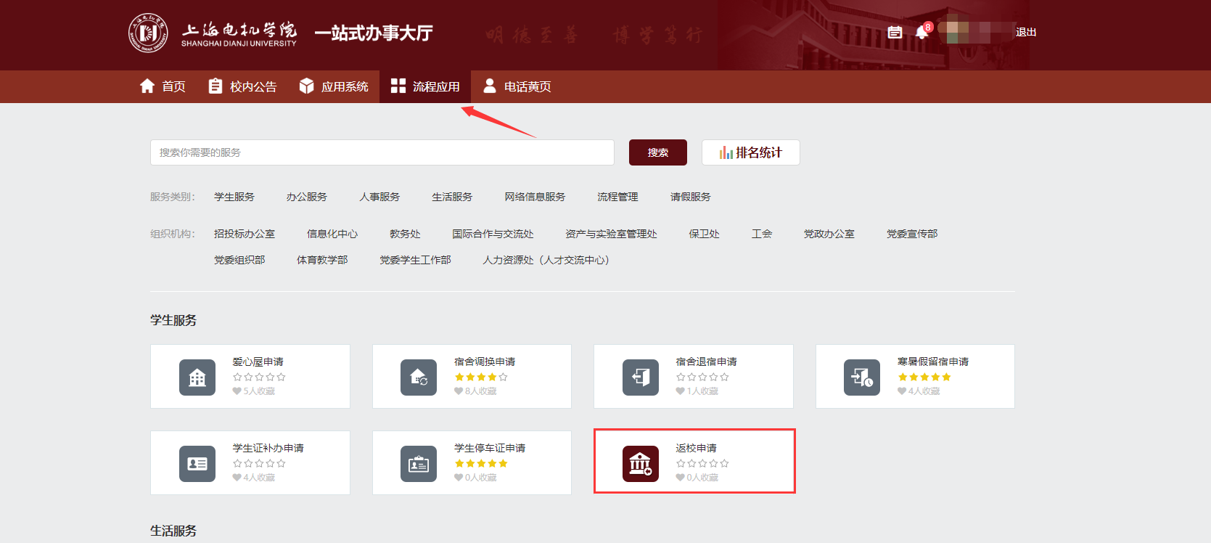
- 移动端使用上海电机学院企业微信号填报“返校申请”流程
进入微信后，在通讯录菜单中找到“上海电机学院”，选择“微门户”——“服务”——“返校申请”
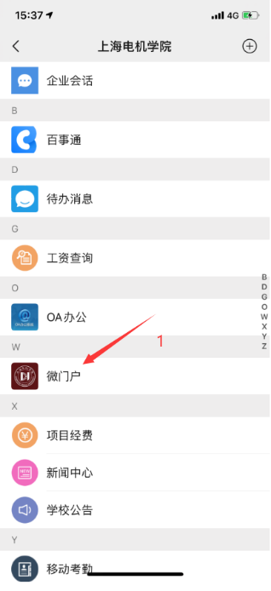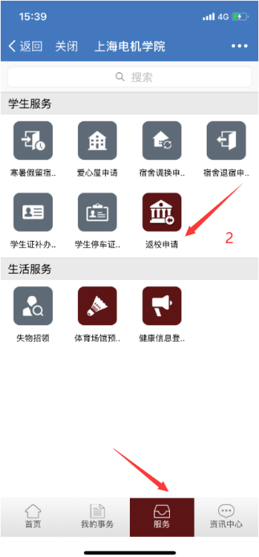

- 移动端扫码填报“返校申请”流程

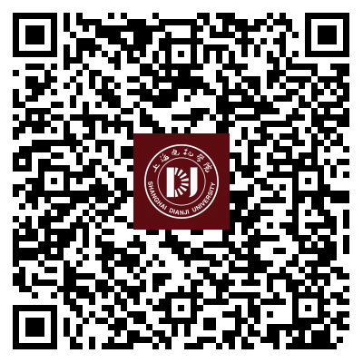

二、申请步骤
- 根据表单提示填写基本信息，选择“拟申请不返校”或者“拟申请返校”
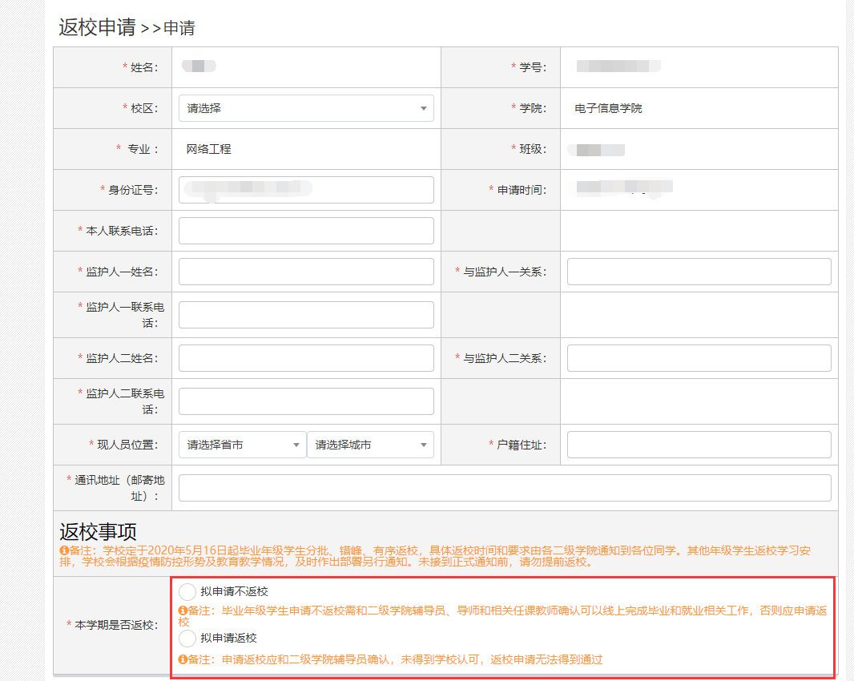

- 选择“拟申请返校”时需要完善以下信息，请慎重选择

注：提交申请待辅导员和学院副书记审核通过后，需要本人再次提交方可返校，
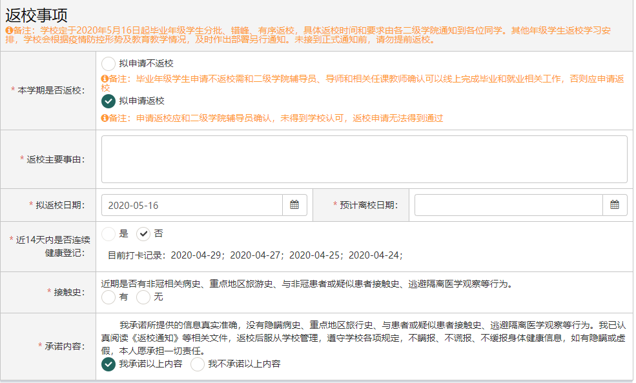

- 当辅导员和学院副书记审核通过后，本人需完善准确返校日期（此时还需要提交流程，方可办结）。

- 如果您关注了上海电机学院微信企业号，辅导员及学院副书记审核后，会有微信消息提醒，此时您在待办中填写拟返校日期及返校行程相关信息。
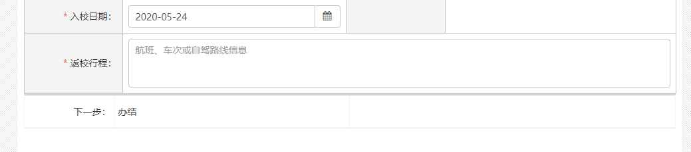
- 如果未关注上海电机学院微信企业号，则需关注办事大厅中返校申请流程流转状态。
办事大厅中 首页“事务跟踪” 查看流状态
当环节是“学生填写返程信息”时，进入待办事务中完善准确返校日期
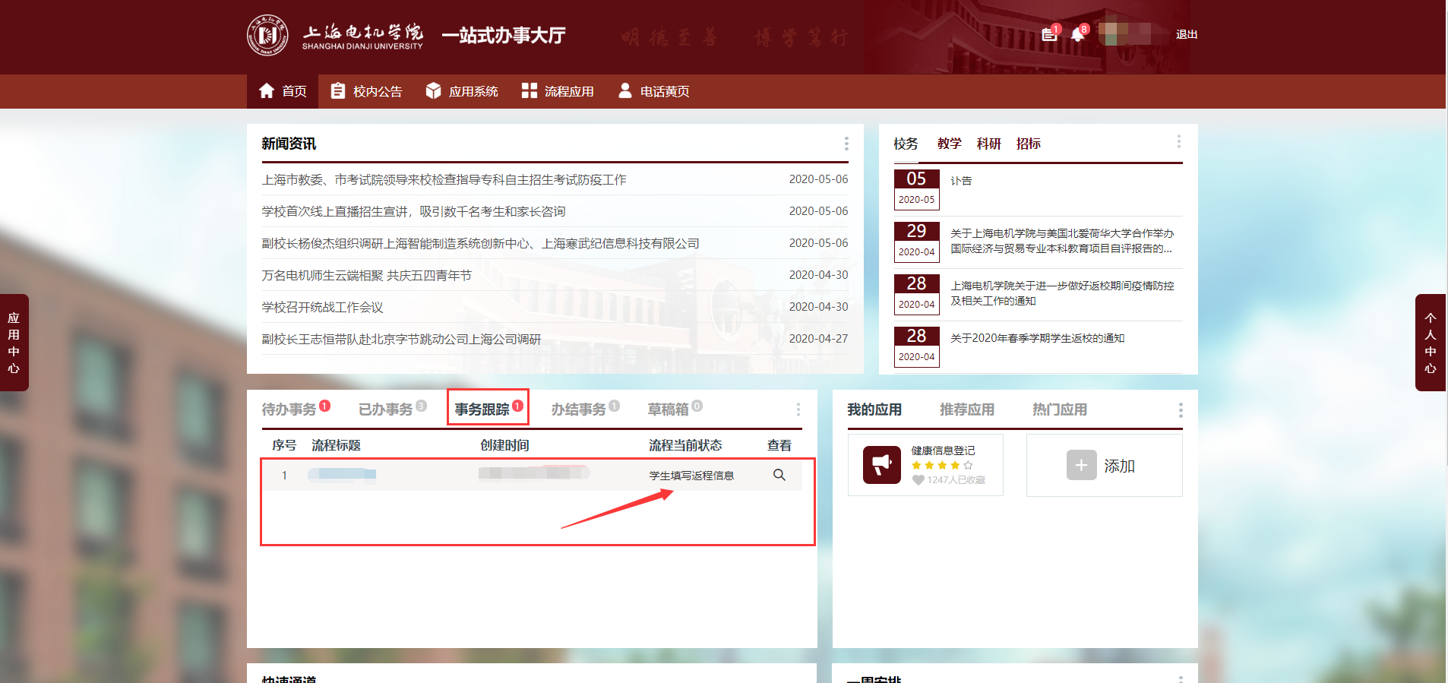
当填写完提交后，在“办结事务”中点击标题详情，打印“返校报到单”，并且凭此单、身份证等有效证件和绿色“随申码”入校
